**和平区报考点（2101）**

**2026年研究生报名应届生须知**

2025年研究生报名工作即将开始，为了考生能及时准确完成整个报名流程，请认真阅读本须知。研究生报名工作分2个阶段完成：网上报名和网上确认，时间跨度比较长，接近一个月，考生一定要记

每个环节的时间节点，别因为记错时间耽误了今年的研究生报名。

和平区报考点（2101）接纳应届生（含第二学士学位）范围：

10145东北大学（南湖校区）、13610辽宁何氏医学院；

10177沈阳音乐学院、10178鲁迅美术学院不报考本校应届生。  
第一阶段：网上报名

报名前的准备工作：了解预报院校、专业的详细要求，明确方向、定向、非定向等细节的规定，在正式网上报名前务必确定相关信息。

**1.2025年10月10日-11日**应届生开通网上报名系统，请考生必须在这个时间段完成注册和基础信息填报以及完成缴费。认真录入各项信息，如：姓名、身份证号码、身份证有效期等。录入完成后必须核对，确保报考信息准确无误。系统不支持修改，如果有信息错误，只能删除重新录入。希望各位考生在应届生报名时间段，及时准确完成网上报名工作。

2.2025年10月12日-13日和10月16日-27日面向所有考生开放系统。

第二阶段：网上确认

1.考生上传材料照片：10月31日-11月3日。上传网址：https://yz.chsi.com.cn/wsqr/stu/。特别提醒：考生提交材料务必真实、有效，不可翻拍，不可PS，不可修图美颜，不可用最美证件照等，并符合标准要求。如因提供虚假材料，影响考试、录取的，责任由考生本人承担。

2.网上确认时间：11月1日-11月5日。所有报名缴费成功的考生均需要进行网上确认，未缴费考生不能通过网上确认。

考生在这个时间段务必确保手机畅通，按时、按要求完成相关材料的上传，网上确认结束，系统会给考生推送短息，如未收到网上确认完成短息请及时和我们沟通。

辽宁省招考办咨询电话：024-86157004；  
沈阳市招考办咨询电话：024-67851649；  
和平区招办咨询电话：024-88711191；  
和平区招办地址：沈阳市和平区十纬路14号。

**考生上传材料说明**

一、身份证明

1.本人近三个月内正面、免冠、无妆、无修、彩色电子证件照（白色背景，用于准考证照片）。宽高比例3:4，坐姿端正，双眼自然睁开并平视，耳朵对称，左右肩膀平衡，头部和肩部要端正且不能过大或过小，需占整个照片的比例为2/3。JPG格式，照片大小5M以内。上传照片将用于准考证，务必真实清楚，符合上述要求，绝不可用修图软件等进行美化修改。

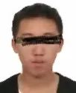

2.本人手持身份证照。拍摄时，手持本人身份证，将持证的手臂和上半身整个拍进照片，头部和肩部要端正，头发不得遮挡脸部或造成阴影，要露出五官；身份证上的所有信息清晰可见、完整（没有被遮挡或者被手指捏住）。

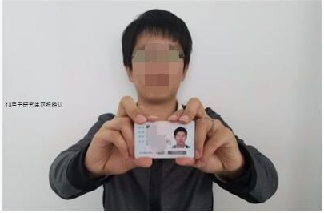

3.本人身份证原件正反面照。分正、反面两张上传，请确保身份证边框完整，字迹清晰可见，亮度均匀

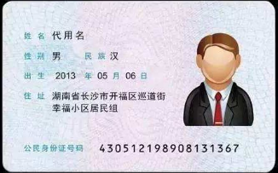



二、**学籍信息证明：**上传“中国高等教育学生信息网”的《教育部学籍在线验证报告》。

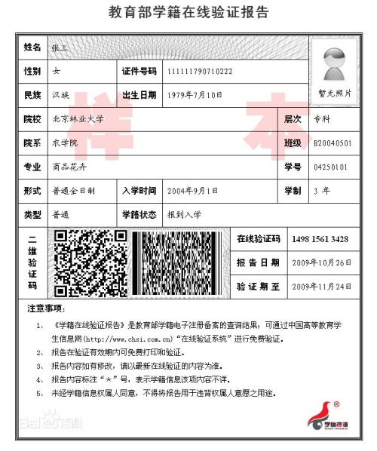

三、**户籍证明：**应届本科生请上传本人学生证（卡）照片（带注册学号）。